Фомин И.В.
ГосНИИРеставрации, г. Москва
Крутоверцев С.А., Чуприн М.В., Сажинев Ю.С., Иванова О.М.
ЗАО “Экологические сенсоры и системы”, г. Москва, Зеленоград

Мониторинг параметров микроклимата в
Храмах-памятниках церковной архитектуры

Микроклимат Храмов-памятников церковной архитектуры включает в себя такие параметры как температура и влажность, концентрация активных газов (СО₂, H₂S и другие), запыленность воздуха, освещенность, подвижность воздуха, которые оказывают первостепенное влияние на сохранность культурно-исторических объектов.
Осуществление постоянного мониторинга параметров микроклимата является обязательным условием, позволяющим своевременно принимать меры, направленные на предотвращение разрушения экспонатов. Для этих целей на протяжении более 20 лет разрабатываются и производятся на отечественном предприятии ЗАО «Экологические сенсоры и системы» (ЗАО «ЭКСИС») надежные контрольно-измерительные приборы и системы (термогигрометры серии ИВТМ-7, газоанализаторы серий ПКУ-4 и МАГ-6, цифровые термометры серии ИТ-17, и системы на их основе), которые уже нашли применение на различных объектах культурно-исторического наследия. Использование таких приборов и систем расширяет возможности мониторинга и позволяет осуществлять удаленную передачу данных от прибора к компьютеру по радиоканалу на расстоянии до 300 метров, что не требует прокладки проводов к приборам и позволяет устанавливать их в удаленных и сложно доступных для контроля местах. Надежное функционирование систем обеспечивается специальным программным обеспечением Eksis Visual Lab, осуществляющим сбор, обработку и хранение данных, а также их передачу по локальным вычислительным сетям и глобальной информационной сети Интернет. Таким образом, при необходимости передачи измерений на большие расстояния - в случае значительной удаленности нескольких музейных объектов, либо в другой город или страну - программа Eksis Visual Lab позволяет отправлять сообщения с помощью e-mail или SMS, при наличии GSM-модема. Контрольно-измерительные системы позволяют осуществлять удаленный мониторинг параметров микроклимата в Храмах-памятниках церковной архитектуры, что особенно актуально при исследовании параметров микроклимата «проблемных» объектов. Количество измерительных приборов и их назначение в такой системе могут быть разными.
Беспроводные системы контроля температурно-влажностного режима давно и успешно применяются на разных культурно-исторических объектах. Например, в музее фресок Дионисия, филиале Кирилло-Белозерского историко-архитектурного и художественного музея-заповедника в селе Ферапонтово, установлена и надежно работает на протяжении длительного периода времени система мониторинга. Использование такой системы позволило оценить влияние природных аномалий, эффективность реставрационных вмешательств и создать оптимальные условия сохранности.

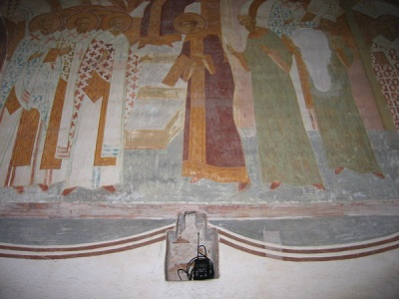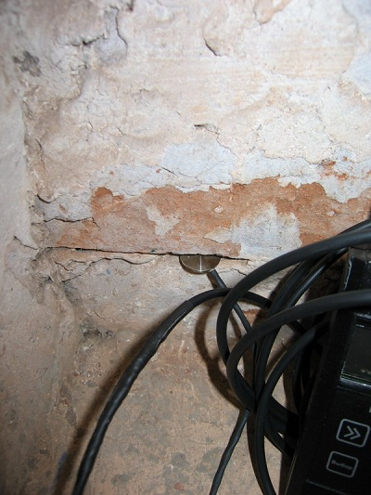
Рис.1. Фото 1, 2: Датчики температуры на южной стене собора Рождества Богородицы (с. Ферапонтово).

Важным преимуществом использования контрольно-измерительных приборов, производимых ЗАО «ЭКСИС», является тот факт, что термогигрометры серии ИВТМ-7 и газоанализаторы серии ПКУ-4 зарегистрированы в Государственном реестре средств измерений и допущены к применению в Российской Федерации в качестве измерительного средства².

Список источников
- Сизов Б.Т., Фомин И.В., Шелкова Е.Н. Беспроводная система контроля температурно-влажностного режима в соборном комплексе Ферапонтова монастыря // Музейная климатология – основа сохранения объектов культурного наследия. Материалы научно-практической конференции 20-21 апреля 2011 года. Великий Новгород, 2011, с. 86-91.
- Сайт компании ЗАО «Экологические сенсоры и системы»: www.eksis.ru

